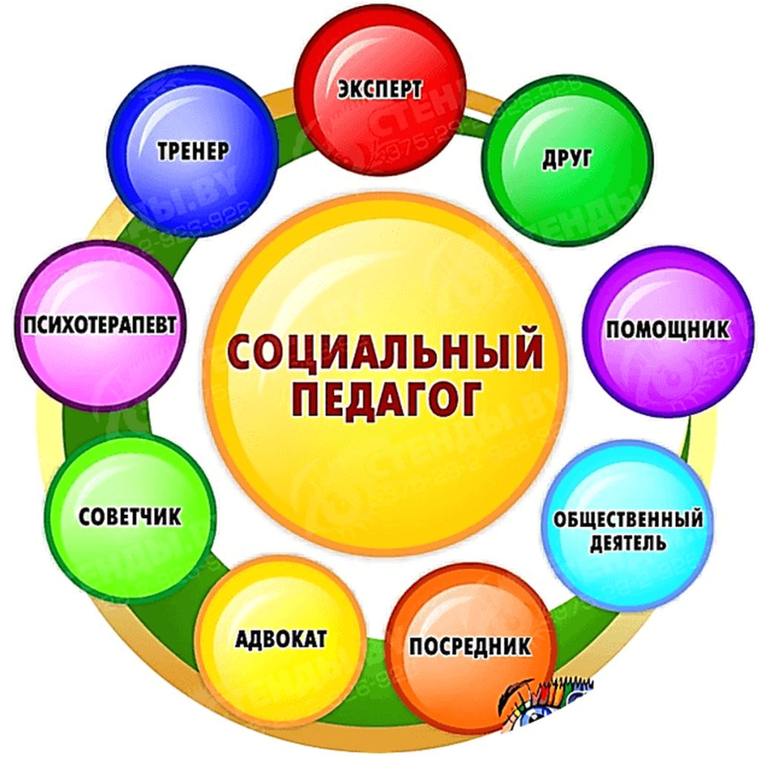

Кто такой социальный педагог в современной школе?

Обычно в школе родители и дети общаются только с учителем и представителями администрации (директором и его заместителями по учебной части). Но для того, чтобы процесс обучения и воспитания был более успешный, в школе еще есть психолог, социальный педагог и завуч по воспитательной работе. Часто родители даже не знают, что входит в их должностные обязанности и с какими вопросами они могут к ним обращаться за помощью.
В этой статье рассмотрим, что делает социальный педагог и какие у него обязанности в школе.
Кто такой социальный педагог в школе?
Социальный педагог – это человек, обеспечивающий взаимодействие между семьей, образовательным учреждением, в котором обучается их ребенок и другими организациями.
Школьный социальный педагог занимается изучением психологических и возрастных особенностей всех учащихся школы, организует различные виды социально полезной деятельности, помогает реализовать правовую защиту и социальную поддержку ребенка и семьи, направляет действия родителей и педагогов на предупреждение негативного влияния на развитие личности сложных детей.
Работа социального педагога в школе заключается во взаимодействии с:
- детьми «группы риска»;
- родителями;
- правоохранительными органами;
- социально-незащищенными семьями учащихся;
- педагогическим коллективом.

Должностные обязанности социального педагога в школе
Основными функциями, от которых зависит, чем занимается социальный педагог, являются:
- создание здорового климата в школьном коллективе, особенно внутри классов;
- организация внеучебного времени школьников, включение их в социально полезную деятельность организация социально-педагогической деятельности в социуме, различных видов сотрудничества взрослых и детей;
- осуществление постоянной связи с семьями учащихся, особенно из «группы риска»
- защита прав ребенка, в том числе от родительской жестокости
- формирование гуманных отношений между учителями и детьми;
- оказание профессиональной помощи детям и их семьям по разрешению конфликтных и социально сложных ситуаций;
- представление и защита интересов детей и их семей в различных государственных службах и общественных организациях;
- организация профилактики употребления психоактивных веществ.
Для того чтобы выполнять свою работу, социальный педагог имеет право:
- быть представителем и защитником интересов детей в службах муниципальных органов и в органах власти (в суде, милиции);
- собирать информацию о семье, делать социологические опросы и диагностику;
- отправлять официальные запросы в общественные организации и государственные учреждения, связанные с официальной деятельностью социального педагога;
- вести работу по изучению опыта семейного воспитания: посещать на дому для выявления жилищных условий и их санитарного состояния, контролировать посещение, опрашивать соседей.
Именно к социальному педагогу можно обратиться за консультацией семьям детей-инвалидов, малообеспеченным, опекунам и попечителям детей-сирот.
- Одним из важнейших направлений работы социального педагога является профилактическая работа, которая заключается в:
социализации подростков;
- профилактике табакокурения, употребления алкоголя и наркотиков;
- пропаганде здорового образа жизни;
- организации свободного времени: кружками, занятиями спортом, привлечением к волонтерскому делу или участием в социальных проектах.
Деятельность социального педагога в школе очень важна, так как в это тяжелое время правовой незащищенности, роста жестокости в семье и детской преступности, детям очень нужна социально-психологическая помощь.

